Grand Orient de France
R∴L∴ Jérôme LALANDE
Orient de Paris
(Rite Français Philosophique)

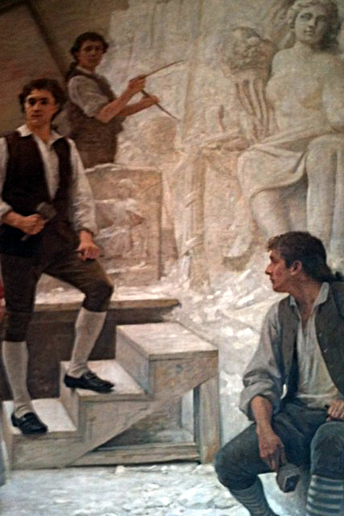

Édition 2021

Cahier d’instruction du Compagnon
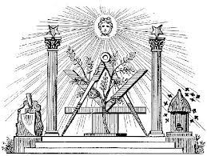

LE TUILEUR

I - Accessoires pour la Loge de Compagnons
- une Équerre
- un Compas
- le Livre de la Maçonnerie Symbolique (Constitutions d’Anderson)
- le Livre de la Constitution et du Règlement Général de l'Obédience.
- un Chandelier à trois bougies (ou trois chandeliers à une branche) disposées en équerre, selon les "Trois Grandes Lumières" du Rite Français.
- une grosse bougie blanche (allumage des feux de la Loge) sur le plateau du V∴M∴,
- trois épées (V∴ M∴, Couv∴ et G:. Exp∴)
- trois Maillets
- autant de Rituels de Loge de Compagnons que de besoin.
- un Tapis de Loge du 2e degré
- une Triade de petits outils symboliques : FORCE (levier, maillet, ciseau)
- une Triade de petits outils symboliques : SAGESSE (règle, équerre, compas)
- une Triade de petits outils symboliques : BEAUTÉ (niveau, perpendiculaire, truelle)
- une Canne des Bâtisseurs (pige comportant le tracé de la Quine)
- un Sac aux propositions
- un Tronc de la Solidarité
- un Livre des chantiers
- un Livre d'Architecture
- une Planche à Tracer
- un Chandelier à trois branches (pour la réception du Grand Maître).

II - Le Tuilage :
La cérémonie de Passage
On dit que l’on reçoit, constitue et fait un Compagnon.

La tenue vestimentaire du candidat
Veste retirée, les manches de chemise relevées, le col de chemise ouvert.

La Position d’Ordre
Les pieds sont disposés en équerre symétriquement de part et d’autre du corps. Le bras droit est plié en équerre, la main droite ouverte tenue verticalement à plat sur le cœur, sous le sein gauche, les quatre doigts étendus et le pouce à l’équerre verticalement. Le bras gauche est pendant le long du corps.

Le signe d'ordre
De la position d'ordre, décrire une équerre comme au grade d'Apprenti, mais en passant devant la poitrine.
Le signe d'ordre se nomme aussi “ signe pectoral ”.
En entrant dans la loge, on donne trois fois le signe d'ordre ; une première fois au Deuxième Surveillant, une seconde fois au Premier Surveillant, une troisième fois au Vénérable Maître.

La marque ou attouchement
Avec l'extrémité du pouce de la main droite plié en équerre, appuyer légèrement trois fois, comme au grade d'apprenti, sur la première jointure de l'index, les deux autres fois sur la première jointure du médius. On doit toujours redonner la marque.

L'âge symbolique
Il est de cinq ans.

Le Mot Sacré
Il se donne en épelant
D1 : Donne-moi le Mot sacré.
R : Je ne sais ni lire ni écrire, je ne sais qu'épeler. Qu'il me soit donné la première, je donnerai la seconde.
D2 : B R : O
D3 : A R : Z
D4 : BO
R : AZ
D5 : BOAZ
R : BOAZ

La Batterie
oo o o o
Les pas de Compagnon
Les pas de Compagnon se font après ceux d’Apprenti et de Compagnon.
Après le dernier pas de d’Apprenti, faire un premier pas au Sud, un deuxième au Nord en effectuant des pas glissés à 45° chaque fois.

Note : La marche commence par les pas d’Apprenti, à l’ordre d’Apprenti. Il se met ensuite à l’ordre de Compagnon pour les deux pas de Compagnon.

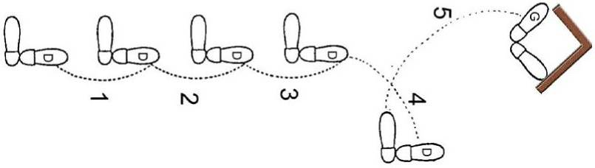

Le Mot de passe du Compagnon
Schibboleth, ce qui signifie « nombreux comme des épis de blé »
L’Acclamation :
Acclamation traditionnelle de
LIBERTÉ ! ÉGALITÉ ! FRATERNITÉ !
(Bras droit levé) - (bras droit horizontal) - (main droite sur le cœur)

Le Tablier de Compagnon :
Le Tablier de d’Apprenti dont la bavette est abaissée.

Le nom de la Loge des Compagnons :
Dans les autres rites, elle est appelée "Cayenne" en référence à la « maison » des Compagnons du Tour de France.

Le Tapis de Loge du grade de Compagnon :
Le tapis est de forme rectangulaire et de couleur jaune, bordé de bleu.

III - En Loge de Compagnon :
Vén∴M∴ : 1er Surv∴, es-tu Franc-maçon ?
1er Surv∴ : Mes Frères et Sœurs me reconnaissent comme tel.
Vén∴M∴ : Es-tu Compagnon ?
1er Surv∴ : Je connais l'Étoile et la lettre G.
Vén∴M∴ : Quel est le premier devoir d'un Compagnon en loge ?
1er Surv∴ : C'est de vérifier si nous sommes à couvert.
Vén∴M∴ : Sommes-nous à couvert ?
1er Surv∴ : 2^{d} Surv∴, le Vén∴ Maître demande si nous sommes à couvert.
2^{d} Surv∴ : Couvreur, vérifie si nous sommes à couvert.

Le Couvreur frappe CINQ FOIS fort et visiblement avec le pommeau de son glaive tenu de la main droite, la pointe vers le bas.

Il frappe ensuite cinq autres fois discrètement avec la main gauche.

Il rend compte à voix basse au 2^{d} Surv∴.
2^{d} Surv∴ : 1er Surv∴, nous sommes à couvert.
1er Surv∴ : Vén∴Maître, nous sommes à couvert.
Vén∴M∴ : 2^{d} Surv∴ quel est le second devoir d'un Compagnon en loge ?
2^{d} Surv∴ : C'est de vérifier si nous sommes tous libres et réguliers.
Vén∴M∴ : Face à l'Est.
Puisqu'il en est ainsi, 1er et 2^{d} Surv∴, visitez le Sud et le Nord et tuilez chacun selon l'usage.
Les Surveillants, le maillet placé sur le devant de l'épaule gauche, se positionnent face à face, à l'Ouest de la loge. Ils commencent leur marche en se croisant une première fois sur leur gauche, à l'Ouest, puis, après avoir remonté la loge, une seconde fois à l'Est.
Lorsque les Surveil1ants sont face à leurs chantiers respectifs, les Frères du Sud et du Nord se mettent à l'ordre de Compagnon.
2^{d} Surv∴ : Vén∴Maître, nous sommes libres et réguliers au Nord.
1er Surv∴ ; Vén∴Maître, nous sommes libres et réguliers au Sud.
Vén∴M∴ : Nous sommes libres et réguliers du Nord au Sud et d'Est en Ouest.

Au mot "Est", les Frères qui sont à l'Orient se mettent à l'ordre ; au mot "Ouest", le Couvreur se met à l'ordre.

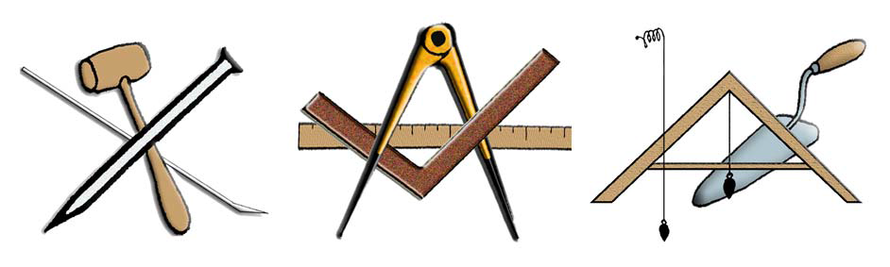

Les trois triades d'outils symboliques

Le Tracé de la Loge de Compagnons :
La grosse bougie blanche est préalablement allumée. Le V∴M∴allume les trois bougies du chandelier dans le sens solaire et dans l'ordre : jaune, rouge, bleu.

Ensuite, le Grand Expert, muni de son épée, ouvre le Livre de la Maçonnerie Symbolique (qui se trouve à côté du Livre de la Loi) dispose régulièrement l’Équerre et le Compas, puis déroule le Tapis de Loge et regagne sa place.

Le Réglage de la Loge de Compagnons :

Le 1er Compagnon régleur, tout en se tenant à l'ordre, prend la première triade d'outils symboliques de la main gauche et la pose régulièrement à l'angle Nord-Ouest du tapis de loge après avoir marqué les quatre équerres d'usage, la première étant faite à l'angle Nord-Est.
Avant de poser la triade d'outils, (le F∴/la S∴) Compagnon régleur marque un temps pour permettre au 2^{d} Surveillant de prononcer la phrase rituelle.

Le 2e Compagnon régleur, de la même façon, prend la deuxième made d'outils et la pose entre la fenêtre Sud et le bord du tapis de loge, après avoir fait la première équerre d'usage à l'angle Sud-Ouest.
Avant de poser la triade d'outils, (le F∴/la S∴) Compagnon régleur marque un temps pour permettre au 1er Surveillant de prononcer la phrase rituelle.

Le troisième Compagnon régleur, de la même façon, prend la troisième triade d'outils et la pose à l'angle Nord-Est du tapis après avoir fait la première équerre d'usage à l'angle Sud-Est.
Avant de poser cette dernière triade, (le F∴/la S∴) Compagnon régleur marque un temps pour permettre au Vénérable Maître de prononcer la phrase rituelle.

Après avoir allumé les trois bougies dans l’ordre : jaune, rouge, bleu.
Le Vénérable Maître dit :

D1 (Frère/Sœur) Premier Surveillant, pourquoi ces trois couleurs ?

Le Vén. Maître montre du doigt les trois bougies disposées en équerre sur son plateau.

R Pour rappeler une ancienne Règle de la Maçonnerie de Pratique.

D2 C’est-à-dire.
R Toute Loge, qui prenait assise en ville, se devait d’établir une convention avec ses représentants. Il s’agissait de régler les activités du chantier et en particulier les horaires de travail.

Sur ce point, la coutume voulait que celui-ci s'ouvre au lever du jour et se ferme au Soleil déclinant, dès l’instant où l’on cesse de voir pour travailler.

Ces deux bornes de la journée d'ouvrage sont représentées dans notre Maçonnerie par deux couleurs, l'une est jaune, l'autre rouge. La première, pour le Soleil levant ; la seconde, pour le Soleil couchant. La troisième, qui est bleue, représente l'entière journée qui ne devait être ouvrée qu’à la lumière naturelle du ciel.

Vén. M. (Frère/Sœur) Gd Expert, remplis ton office.

Comme en Loge au Grade d'Apprenti, le Gd Expert ouvre :
Le Livre de la Maçonnerie Symbolique. Puis, il entrecroise l'Équerre et le Compas.
Il reste un instant immobile pour permettre la question du Vén. Maître.

D3 (Frère/Sœur) Second Surveillant, pourquoi entrecroiser l'Équerre et le Compas ?
R Pour rappeler qu'en Loge de Compagnons, le travail de l'esprit se conjugue à celui sur la matière. Et que le Maçon est également respectueux du travail manuel et du travail intellectuel.

Le Gd Expert déroule ensuite le Tapis de Loge et se place côté Ouest, face au Vén. Maître.

Le Vén. Maître peut ensuite interroger n'importe quel Compagnon.
Le (Frère/Sœur) interrogé, muni de son rituel, se lève et donne le signe.
Puis, sans se tenir à l'ordre, tenant son rituel ouvert, il répond aux questions du Vén. Maître.
Après avoir répondu aux questions, le (Frère/Sœur) Compagnon donnera à nouveau le signe avant de regagner sa place.

D4 Mon (Frère/Sœur) L...

Le (Frère/Sœur) L... se lève
Le Vén. M. montre du doigt le Tapis de Loge.
... qu'est-ce que ceci ?
R Le Tapis de Loge des Compagnons.

D5 De quoi est-il fait ?
R D'un Carré-long fait de jaune, bordé de bleu.

D6 Que représente-t-il ?
R Le Monde dans lequel le Compagnon a trois devoirs à remplir.

D7 Comment cela, le Monde ?
R Le Carré-long symbolise la Terre ; la bordure symbolise les eaux qui la délimitent.

D8 Comment cela, trois devoirs ?
R Celui de voyager pour découvrir, d’étudier pour savoir, de travailler pour connaître.

D9 Qu’y a-t-il sur le Carré-long ?
R Un Porche, grand ouvert, entre deux Colonnes ; Trois Fenêtres ouvertes placées en équerre ; le Soleil d'or, la Lune et les étoiles d'argent ; sous le Fil à Plomb, l'Étoile Flamboyante et la Lettre G placée en son centre ; une Corde nouée qui parcourt la Loge.

D10 Comment est orientée la Loge de Compagnons ?
R Comme toutes les Loges, plein Est et Ouest.

D11 Quelles dimensions a-t-elle ?
R Sa longueur va d'Est en Ouest et sa largeur du Nord au Sud. Sa hauteur va jusqu'au Zénith.

IV - Présentation de l'Apprenti-Accompli

2^{d} Surv∴ : Quel est ce signe, (mon Frère/ma Sœur) ?
N : C'est le signe d'ordre de l'Apprenti.

1er Surv∴ : Que demande-t-il ?
N : Le Mot sacré.

2^{d} Surv∴ : Donne-moi le Mot Sacré de l'Apprenti.
N : Je ne dois ni lire ni écrire, je ne sais qu’épeler. Qu'il me soit donné la première, je donnerai la seconde.

1er Surv∴ : J
N : A
2^{d} Surv∴ : K
N : H
1er Surv∴ : I
N : N
2^{d} Surv∴ : JA
N : KHIN
1er Surv∴ : JAKHIN
N : JAKHIN

2^{d} Surv∴ : Comment viens-tu, Jakhin ?
N : Je viens en toute liberté.

1er Surv∴ : Dans quel but ?
N : Je dois aller plus loin.

2^{d} Surv∴ : Comment cela ?
N : Je veux passer Compagnon.

1er Surv∴ : Que feras-tu de plus, chez les Compagnons ?
N : Je veux participer davantage à la construction du Temple.

Vén∴M∴ : Apprenti-Accompli nous te félicitons pour ce noble dessein. Et puisque nous sommes tous satisfaits de la pierre que tu as dégrossie, nous allons maintenant te communiquer les secrets du grade de Compagnon, tels que nous les avons reçus.

Vén∴M∴ : Mais avant d'aller plus loin, promets de garder ces secrets et de ne les transmettre qu'en Loge de Compagnons et de la façon dont tu vas les recevoir.

Le Gd∴Expert fait répondre l'Apprenti.
N : Je le promets.

Vén∴M∴ : Nous prenons acte.
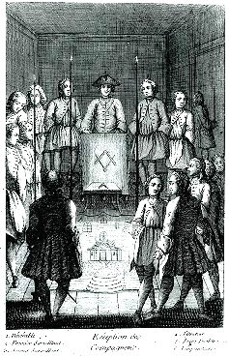

LES VOYAGES

Les cérémonies maçonniques de réception ou d’augmentation de salaire se font sous le signe du voyage : trois voyages pour la réception d’un nouveau franc-maçon, cinq voyages pour le compagnon, d’autres encore plus tard. La franc-maçonnerie, société progressive, est un lieu de marche, de déambulation, de promenade à travers le monde. On y parcourt d’est en ouest et du nord au midi un espace clos, mais aussi vaste que l’humanité elle-même, sous la voûte étoilée, sous la lumière du delta à l’orient et de l’étoile flamboyante à l’occident.
Le jour de notre initiation, nous avons commencé le voyage. D’abord au centre de la terre. Puis, confrontés aux autres éléments : l’eau, l’air, le feu, nous avons poursuivi notre marche d’abord hésitante et maladroite, puis progressivement plus assurée. Nous avons été mis en contact avec la matière. Nous avons observé ses imperfections, nous avons appris à en détecter les petites fissures. Nous nous sommes familiarisés progressivement avec les nuances subtiles de ses différentes couleurs. Nous avons touché sa surface pour en apprécier la texture et le grain : sa rugosité ou sa souplesse. Nous avons goûté ses saveurs : son amertume, sa douceur ou son acidité. Nous avons écouté sa sonorité mate ou cristalline sous le maillet. Enfin, son odeur parfumée ou nauséabonde, nous a chatouillé les narines.
Aujourd’hui, le voyage continue. Les outils ont été confiés au compagnon qui lui permettront de travailler cette matière. Il ne lui reste plus qu’à apprendre à les utiliser. Et les déambulations, lors de sa cérémonie de réception, sont une invitation au voyage. Pour apprendre, il nous faut aller voir ailleurs, visiter d’autres loges. Comme ces compagnons opératifs qui font leur Tour de France de chantiers en chantiers ou d’ateliers en ateliers. François Icher, dans “Les compagnons ou l’amour de la belle ouvrage”, nous dit : “Le voyage est le fondement même de l’identité compagnonnique. Le Tour de France permet la lente transformation de l’adolescent en un homme de métier qui se construit progressivement en découvrant au fur et à mesure de son long périple formateur de nouvelles habitudes de travail, de nouveaux visages, de nouveaux ateliers, de nouveaux employeurs, de nouveaux outils, de nouveaux chantiers ...”. Notre F.·. Agricol Perdiguier, dit Avignonais la Vertu, compagnon menuisier du Devoir de Liberté, écrivait en 1860 : “ ... soyons larges d’idées, soyons tolérants, soyons humains ; enseignons à la classe ouvrière à se respecter, à s’éclairer, à s’élever de plus en plus, cultivons le dessin, la géométrie, le trait, l’architecture, tout ce qui est utile et bon. Que le Tour de France soit une vaste école, si l’on part ignorant du pays, que l’on y retourne savant et plus haut de dix coudées ”.
C’est pendant ce périple au cours duquel nous nous éloignons de nos attaches, que nous renforçons notre liberté ; liberté que confère la distance. En élargissant notre horizon, nous nous éloignons de nos préjugés. Au détour d’une route inconnue, nous découvrons de nouveaux paysages, mais aussi de nouveaux points de vue. Nous apprenons de nouveaux langages, de nouveaux modes de pensée. En trouvant toujours plus de merveilles, nous prenons conscience de l’immensité de ce qui nous reste à chercher...
Dans ce wagon, dans ce bateau, nous sommes l’égal de notre voisin. Comme lui, nous sommes soumis aux mêmes pannes, aux mêmes tempêtes. Comme lui, dans le train du Sahara qui relie les mines de Zouhérate à Nouhadhibou en Mauritanie, nous avons chaud et soif. Comme lui, dans l’hiver glacial de Mongolie, nous avons froid dans le train de Jining à Tongliao. Comme lui, nous sommes émus et impressionnés, malgré notre mal de mer, lors de notre premier passage du cap Horn. C’est dans ces lieux éloignés, c’est dans ces moments fugitifs, que nous nous apercevons que nous sommes si semblables à nos compagnons de voyage qu’ils soient Finlandais ou Zoulou, Bédouin du Sinaï ou Nenets de Sibérie, bûcheron Canadien ou pêcheur Thaï. C’est en nous éloignant de plus en plus de notre point de départ, de ce que certains appellent les racines, que nous réalisons combien sont courtes les distances qui nous séparent des autres. Nous apprenons à mieux les connaître en même temps que nous nous découvrons nous-même.
Au cours de ce périple, nous aidons notre compagnon de route à traverser nos épreuves communes. Nous partageons notre eau, notre couverture, nos médicaments. Nous soutenons celui qui fatigue dans notre escalade. Nous chantons autour du feu avec ceux qui partagent notre campement, la nuit tombée. Nous racontons nos vies, nos espoirs et nous écoutons, en écho, les récits des autres voyageurs. Il n’y a plus d’étranger. Le voyageur est solidaire. Le voyageur est le frère des hommes. Et plus il découvre de merveilles, plus il réalise leur fragilité, plus il prend conscience de ses responsabilités.
Considéré ainsi, comme une expérience de vie, le voyage n’est pas qu’une simple translation d’un point à un autre, mais comme une mise en œuvre de la liberté, de l’égalité et de la fraternité.
Mais le voyage initiatique, dans les murs qui limitent l’espace de nos chantiers, n’est pas qu’un rêve d’aventures : c’est aussi un voyage intérieur. Comme ces grands voyages exotiques, il nous permet, pourvu qu’on en fasse l’effort, de mieux comprendre nos Sœurs, nos Frères, nos contemporains et ce qui anime nos esprits. Il nous appelle à la réflexion, à l’introspection. Il nous invite à poursuivre le chemin. Le voyage initiatique, dans la tradition maçonnique, n’est certainement pas qu’une évocation des lagons bleus des mers du Sud : c’est un parcours qui doit servir à renforcer la construction du Temple. Nous avons maintenant les outils qui nous permettront de polir notre pierre, d’améliorer la construction individuelle de notre personnalité. Nous avons maintenant les outils qui nous permettront d’améliorer notre contribution pour bâtir une société plus juste et plus humaine. Apprenons à les entretenir et à les manier avec dextérité.
Jean-Pierre Liégeois dit des Tsiganes : “Le voyageur passe. Son espace est un vécu traversé, jamais un territoire clos ou borné, mais identité souple, sans projection figée sur un sol : c’est en eux que se trouve le territoire des Tsiganes...”. Peut-être aurait-il pu dire la même chose des Francs-Maçons.
=O=O= O= O= O=
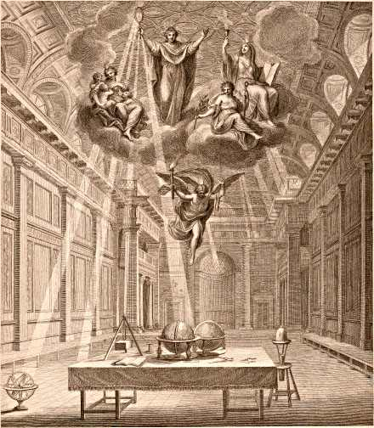
LA PRISE DE PAROLE EN LOGE

Les trois coups de maillets du V∴M∴ annoncent l’ouverture des travaux.
Nous ne sommes plus dans le monde profane …

Pendant quelques heures, de midi à minuit, nous ne nous exprimerons plus comme au dehors du Temple. Nous serons astreints au respect de la discipline qui caractérise le déroulement de la Tenue.
Maintenant que le franc-maçon a reçu le grade de Compagnon, il a le droit de s’exprimer dans les débats qui animent la Loge.
Lorsque, depuis les colonnes, nous voulons intervenir dans un débat, nous ne prenons pas la parole, nous la demandons. Les rituels maçonniques sont très précis : nous devons solliciter le Surveillant de notre chantier en tapant dans nos mains ou en levant la main. A son tour, le Surveillant informe le Vénérable de notre demande. Celui-ci l’autorise à nous accorder cette prise de parole et quand vient notre tour, le Surveillant nous donne la parole. Nous devons alors nous lever, nous mettre à l’ordre et enfin nous pouvons parler en nous adressant au Vénérable et certainement pas directement à l’orateur ou à l’assemblée, même si nos cogitations, forcément géniales, leur sont adressées.
Pour un profane qui nous espionnerait par le petit trou de la serrure, cette procédure semblerait à coup sûr bien compliquée : pourquoi ne pas interpeller directement l’orateur ? Pourquoi ne pas l’interrompre, même quand nous estimons qu’il dit de grosses bêtises ?
Tout ceci, comme les éléments de décor de la Loge, comme la disposition des lieux, comme nos tabliers et nos gants, comme certains de nos éléments de langage, comme les rituels d’ouverture et de fermeture des travaux, relèvent du symbole. Il y a dans le rituel de demande de parole trois acteurs et les échanges entre ces trois intervenants, forment une triangulation, comme le souligne notre S∴ Céline Brion-Portet (« Le principe de triangulation dans les rites maçonniques », Communication, Vol. 27/1 | 2009, 259-277). Cette triangulation contribue fortement au maintien de l’harmonie dans la vie de la Loge. Elle impose un délai supplémentaire entre le moment où se manifeste le souhait de participer au débat et celui où la parole sera finalement possible. Ce délai est propice à une réflexion supplémentaire sur les idées qui seront exprimées et sur la forme qui leur sera donnée. Si l’orateur est le plus souvent dispensé de l’ordre par le Vénérable, l’intervenant, lui, est tenu de rester dans cette position peu confortable pendant toute son intervention. Il s’agit d’une marque de respect à l’égard de l’orateur et, même si l’intervention est polémique, le maintien de l’ordre et le fait de s’adresser au Vénérable, impose la mesure et la modération dans les propos et permet des échanges apaisés.
Cette méthode constitue une rupture par rapport aux échanges, aux débats, auxquels nous sommes habitués dans le monde profane où ils peuvent parfois être vifs, où couramment on interrompt son interlocuteur, où, notamment dans le monde politique, certains pratiquent l’invective de façon tout à fait banale. Les médias télévisés ou radiophoniques privilégient le plus souvent la polémique et le spectacle à la confrontation des idées.
Ces contraintes qui sont imposées par nos rituels aux Sœurs et aux Frères qui souhaitent, depuis les chantiers, avoir la parole, demandent une certaine habitude et un petit peu d’entrainement. Elles suffisent, à elles seules, à justifier l’année de silence qui est demandée aux Apprentis et qui leur permet de se familiariser avec cette gymnastique.
Le respect de cette procédure et de ces gestes constitue, répétons-le, un élément essentiel de la méthode maçonnique et de cette ambiance de fraternité si particulière qui règne dans nos loges. Il est minuit, le V∴M∴ clôt les travaux et, depuis l’Orient, son invitation à faire la batterie et l’acclamation est répétée en écho à l’Occident, au Midi et au Nord, témoignant ainsi, symboliquement, de l’universalité de la parole maçonnique.
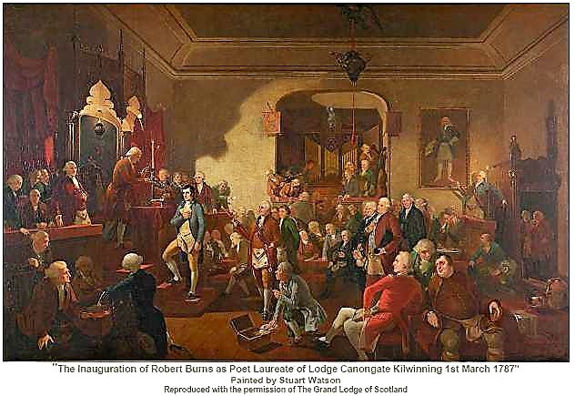
LE PENTAGRAMME et L'ÉTOILE FLAMBOYANTE

Mythologie égyptienne, mythologie grecque, école pythagoricienne, Orient, Occident, Islam, chrétienté, bâtisseurs du Moyen-âge, le pentagramme étoilé est le symbole le plus universel, présent dans toutes les grandes civilisations.
Son contenu symbolique est tellement riche que pour la plupart des valeurs humaines, des religions à l'architecture, de l'alchimie aux mathématiques, de l'astrologie à l'ésotérisme, l'étoile à cinq branches a une forte valeur symbolique, propre à leurs études, à leurs croyances, à leurs réflexions métaphysiques. Le pentagramme étoile est un symbole universel.
Emblème des pythagoriciens, il est le centre de leurs études et de leurs méditations. Héritiers de la tradition Initiatique de Haute-Égypte, les pythagoriciens qui étaient initiés à la fois à la philosophie et à la géométrie (il n'y avait pas de classification à cette époque) ont fertilisé, par leur rayonnement, toute la culture occidentale, telle que nous la voyons encore de nos jours.
L'école pythagoricienne, vivante sur plusieurs siècles puisqu'on la retrouve au IIe siècle av. JC sous le nom d'école d'Alexandrie, était une sorte de confrérie initiatique et politique de scientifiques et de penseurs. Le secret, un rituel et une grande fraternité unissaient ses membres. Ils étaient avant tout des géomètres et ils sont à l'origine de la traduction en lois rigoureuses, démontrables et utiles (sur un plan pratique) des secrets fondamentaux de l'univers, accessibles à l'époque.
Mais ils ne séparaient pas la science de la réflexion philosophique. De sorte qu'ils pratiquaient aussi bien la cosmologie, la musique, l'esthétique, l'éthique etc... Persuadés de l'unité du monde, pour les pythagoriciens, la représentation de l'harmonie universelle était le pentagramme étoilé. Pour eux, les nombres avaient une valeur scientifique, mais aussi et surtout une valeur symbolique, qui les menait au spirituel, orientant leurs recherches.
Le pentagramme étoilé s'inscrit dans un polygone régulier de cinq côtés, représentatif des lois de l'harmonie. Il est l'application de la divine proportion qui s'exprime par le nombre d'or (Phi). Toutes les segmentations de l'étoile sont une application de la divine proportion. Cette proportion est considérée comme la référence de l'harmonie. Tout ce qui est construit, peint, créé, etc.… à partir de cette proportion procure à notre contemplation, ou à notre audition, une sensation de beauté et d'harmonie.
Le rapprochement du nombre cinq et de la divine proportion est parfaitement représentatif de l'harmonie humaine. Pour les pythagoriciens, l'harmonie, la beauté, la santé (notions semblables) se trouvent figurées dans la représentation du corps humain que symbolise le pentagramme étoilé. De même, les alchimistes représentaient le sel de la sagesse (l'Alembroth) par une étoile à cinq branches avec un petit cercle au centre.
Ceci illustre la convergence des symboliques.
Le Moyen-âge occidental, perpétuant l'enseignement des élèves de Pythagore va en appliquer les règles en architecture et dans les arts. Entre autres, les confréries de constructeurs vont immortaliser, par leurs chefs-d’œuvre, l'héritage direct des anciens, mais avec une telle maîtrise que ceux-ci n'en avaient probablement pas imaginé la splendeur.
L'art médiéval et ses moines bâtisseurs, recherchant la beauté dans le dépouillement, la simplicité et le symbolisme des formes qui élèvent l'esprit, nous ont donné, aux 11e et 12e siècles, les chefs d'œuvres de l'art roman, les merveilles cisterciennes, etc... Dans toutes ces constructions, l'on retrouve les mêmes proportions, la même harmonie, les mêmes principes de tracé. L'étoile à cinq branches est partout, visible ou cachée.
Elle sert d'armature secrète à la construction du temple, qui doit être le reflet aussi bien de l'homme que du cosmos. Il est donc construit selon la proportion dorée qui exprime l'harmonie universelle.
Dans les chefs d'œuvres gothiques, le pentagramme étoilé est encore plus visible. Les vitraux, les rosaces, les médaillons de la plupart des cathédrales gothiques nous le présentent en majesté. Mais il est aussi présent en bien des endroits pour l'œil de ceux qui "savent voir". Ainsi, bien des frontons présentent une composition s'harmonisant à l'intérieur de l'étoile à cinq branches.
Anecdote surprenante, les cinq chefs d'œuvres gothiques que sont Amiens, Reims, Sens, Chartres et Rouen forment géographiquement une étoile à cinq branches dont Paris serait à peu près le centre. Compte tenu de l'approximation des relevés topographiques de l'époque, on peut y voir une volonté consciente. Et pour ceux qui seraient tentés de n'y voir qu'un hasard, alors cet agencement ordonné serait la plus belle preuve d'harmonie universelle.
Au fil des siècles, faisant suite aux moines bâtisseurs et aux templiers (après la condamnation de l'ordre en 1312), des confréries de bâtisseurs, des maîtres architectes et des maçons (francs) formèrent des associations laïques qui se protégèrent grâce à un ésotérisme technique. Ils feront preuve d'une virtuosité remarquable. Ce fut par exemple la société Bauhûtte du Saint-Empire dont le premier Grand Maître suprême fut l'architecte de Strasbourg.
Bien que laïques, ces bâtisseurs ont conservé le sens du sacré. Ils ont conscience d'être les maillons d'une chaîne cosmique, d'être les opérateurs d'un projet supérieur et que l'infime tâche de chacun est indispensable à la réalisation de l'ensemble.
On rapporte cette anecdote que vous connaissez probablement : un bourgeois passe devant le chantier et demande à trois tailleurs de pierre ce qu'ils font. "Je gagne ma vie", dit le premier ; "je taille une pierre", dit le deuxième ; "je construis une cathédrale", dit le Comp∴
Le Moyen-âge ignore l'art pour l'art. Il ignore le geste gratuit, mais la notion d'utilité n'est pas marchande. Si le travail mérite son juste salaire, il permet avant tout à l'artisan de se réaliser humainement et de transcender ses facultés. Je citerai Jean Palou : "En ce temps où il y avait une socialisation du monde, de ses formes et de ses objets, chaque métier possédait, en plus de ses techniques, des rites propres à son travail, faisant de chaque artisan un initié..."
Le Moyen-âge s'appuya sur le symbole comme sur une valeur sûre, que rien ne put ébranler. Le plus grand symbole des architectes médiévaux était la divine proportion, ordonnant une parfaite harmonie entre les parties du temple. Le nombre d'or, et sa plus parfaite illustration le pentagramme étoilé, était non seulement la base du tracé, et donc de l'architecture réussie, mais aussi le symbole de l'harmonie de l'homme avec l'univers.
Il est un pont entre l'homme, la nature et le créateur. Il est aussi le lien entre l'homme "naturel" et l'homme "réalisé". Je citerai aussi Luc Benoit : "Si l'homme fait convenablement son métier, le métier fera son homme. Cet homme complet des origines, ce chef d'œuvre des derniers jours, faites-le vous-même ou plutôt soyez-le vous-même. Alors seulement, vous serez un compagnon fait".
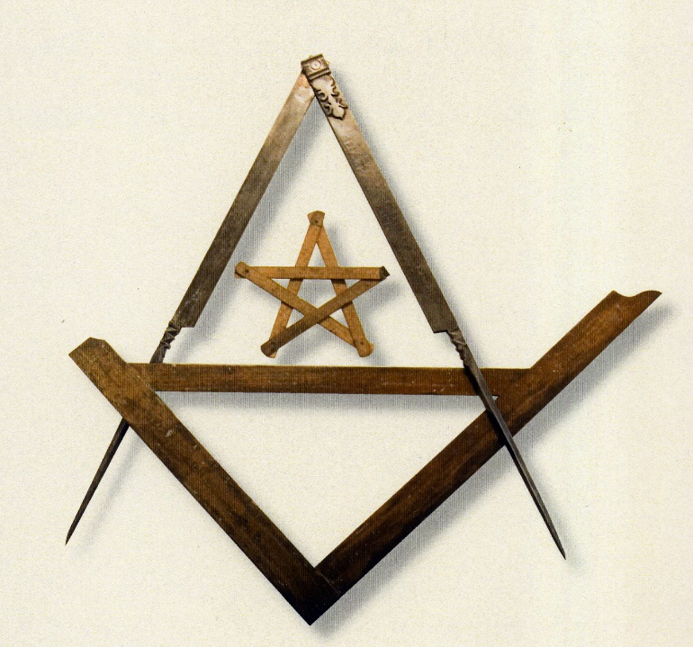
L'Étoile flamboyante
Les historiens de la maçonnerie soulignent qu'il n'y a aucune mention de l'étoile dans le rituel avant 1737. Cela ne veut pas dire qu'elle en était absente. Jean Boucher souligne que "le pentagramme était l'un des secrets les plus importants et les plus méconnus des maçons constructeurs". Il est donc probable qu'au début de la franc-maçonnerie spéculative, ce secret initiatique ait continué à n'être transmis que par le mode oral aux initiés.
Il ne faut pas séparer la franc-maçonnerie opérative de la nôtre, ce serait interrompre la chaîne initiatique et remettre en cause la validité de la démarche maçonnique. Nous devons par la pensée, le symbole, le signe, perpétuer la démarche de nos frères opératifs. Bien qu'étant l'un des symboles majeurs de la Franc-maçonnerie, l'étoile flamboyante n'est pas dévoilée lors de l'initiation. Ce n'est qu'au grade de compagnon que l'initié la découvre. Au R∴E∴A∴A∴, à la question "Êtes-vous compagnon ?", celui-ci répond "J'ai vu l'étoile flamboyante !". Il est vrai que le compagnon qui en a compris le sens profond possède un guide sûr, en l'étoile, qui lui permet d'éveiller sa conscience et de donner un sens à sa vie.
Le premier degré, au grade d'apprenti, correspond au chiffre 3. C'est le signe de l'esprit, du principe d'organisation, à l'origine de toute manifestation de la vie. Il répond à la question "D'où viens-tu ?". Le chiffre 5 est le chiffre de l'homme, celui du compagnon, il répond à la question "Qui es-tu ?". L'étoile à cinq branches aide le compagnon à répondre à cette question, à prendre conscience de ses cinq sens et à l'équilibre qu'il doit maintenir entre eux. A l'indispensable harmonie entre son corps et son esprit, entre lui et le monde extérieur.
Le compagnon sait que symboliquement l'équilibre de l'étoile, placée tête en haut, est instable. À tout moment, elle peut basculer, tourner, se retrouver tête en bas. Il en est de même pour l'homme que l'étoile symbolise. Dans ce cas, un grand désordre règne en soi et l'esprit aura perdu le contrôle du corps et de ses instincts.
Pour nous aider à déchiffrer le symbole de l'étoile, la Franc-maçonnerie a placé la lettre G en son centre et lui a donné cinq sens (voir plus loin le § « Un point sur le G »).
Certaines obédiences, anglaises ou issues de celles-ci, y voient l'initiale du mot "God", le grand architecte.
Autrefois, les compagnons bâtisseurs chantaient cette chanson :

"Un point dans le cercle
Et qui se place dans le carré
Et dans le triangle

Connais-tu le point ?
Tout est bien.
Ne connais-tu pas le point ?
Autre composante de l'étoile flamboyante, les flammes.
Là aussi, les auteurs consultés ne sont pas en accord. Certains éludent même complètement la question. Voici donc ma propre explication :
L’étoile à cinq branches étant le symbole de l'homme révélé, cet homme rayonne. Il brûle d'amour pour ses frères devant la vie.
La fraternité est une obligation majeure de la maçonnerie : c'est au sein de la chaîne d'union que le jeune Initié reçoit la lumière.
Lors de son initiation, la question est posée au néophyte : ".... vous avez peut-être des ennemis. Si vous en rencontriez dans cette assemblée, seriez-vous disposé à leur tendre la main et à oublier le passé ?" Celui qui a retrouvé la lumière qui est en lui, rayonne et transmet de l'amour à ceux qui l'entourent.

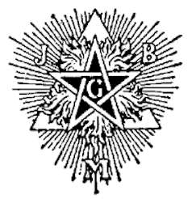
Un point sur le G …
A la question : « Ma S∴, Mon F∴ es-tu Compagnon ? », la réponse rituelle est : « Je connais la lettre G ».
Nous sommes maintenant guidés par l’étoile flamboyante qui nous sert de repère dans nos pérégrinations. Et un Maçon facétieux y a placé, en son centre, la lettre G.
Ce symbole pose un problème : à l’évidence, il est différent des outils, du delta lumineux, de l’étoile flamboyante, des colonnes et même des lettres J et B. C’est qu’il n’est pas facile d’attribuer un caractère universel à l’initiale d’un substantif d’une langue donnée … La lettre G n’a certainement pas la même signification en Français, en Italien ou en Allemand, qui pourtant utilisent le même alphabet et que dire des francs-maçons dont la langue est le russe, l’arabe, le chinois ou l’hébreu ?
Dans le rituel du « Régulateur du Maçon » qui a été publié en 1801 et qui nous révèle ce qu’était le Rite Français au XVIIIème siècle et au début du XIXème siècle, il est précisé qu’au grade de Compagnon, il était demandé, à l’ouverture des Travaux, la même question qui est posée aujourd’hui : « Pourquoi vous êtes-vous fait recevoir Compagnon ? » et la réponse était : « pour connaître la lettre G ». L’explication donnée alors, était : « La lettre G que vous voyez au centre, vous présente deux grandes et sublimes idées : l’une est le monogramme d’un des noms du Très-Haut, source de toute lumière, de toute science. La seconde idée que cette lettre nous présente résulte de ce qu’on explique communément par le mot géométrie ; cette science a pour base essentielle l’application de la propriété des nombres aux dimensions des corps et, surtout, au triangle auquel se rapportent presque toutes leurs figures et qui présente des emblèmes si sublimes. »
Même à cette époque, les Français répugnaient à utiliser la langue de Shakespeare … Mais nous étions en guerre avec nos Frères britanniques et les batailles de Yorktown en Virginie et de Trafalgar au large de l’Espagne n’étaient pas loin. Or, il faut bien le reconnaître, cette lettre G nous vient de la Grande Loge d’Angleterre. Les fondateurs de la franc-maçonnerie pensaient sans doute un peu à la géométrie en regardant ce fameux G, mais surtout à « God », le dieu des Anglais.
Nos Maîtres vénérés du Grand Orient de France, ces mécréants de la fin du XIXème siècle, au plus fort de leur combat anticlérical, ont décidé d’effacer des rituels toute référence à dieu. Ils auraient pu remplacer cette lettre par autre chose : l’homme de Vitruve, de Léonard de Vinci, par exemple, ou de lui attribuer une signification plus universelle comme le Gnomon (l’aiguille du quadrant solaire …) ou Gaïa notre Terre ? Ils ont fait un choix différent. C’est ainsi qu’au Rite Français Groussier (le plus utilisé au G∴O∴D∴F∴), on nous explique que cette lettre est l’initiale de géométrie, de génération, de génie, de gravitation et de gnose. Il fallait bien cinq significations différentes, puisque nous sommes au grade de compagnon… Parmi ses différentes interprétations de la lettre G, quatre semblent avoir été introduite là, plus pour arriver à ce nombre que pour leur signification réelle.
Il y a dans la gravitation quelque chose de grave qui tend à nous clouer au sol et qui nous empêche de nous élever. Certes, ceci nous rapproche de Gaïa notre terre-mère et force est de constater son caractère universel : la gravitation est universelle. Surtout, c’est une force physique qui a été décrite par Isaac Newton, un des compagnons de route des inventeurs de la franc-maçonnerie. Néanmoins, comme d’autres interprétations de la lettre G, celle-ci semble à la fois très artificielle et réductrice.
Le génie qui est invoqué dans ce Rite Français, n’est pas celui qui était enfermé dans une lampe magique et qui a été libéré accidentellement par Aladin. Il correspond plus certainement au pouvoir intellectuel et moral tel qu’on a pu l’admirer chez certains grands esprits : Archimède, Galilée, Descartes, Mozart, Goethe, Victor Hugo, Monet, Marie Curie, Einstein, Gaston Bachelard … dont certains ont été francs-maçons. Il pourrait désigner également cette activité inventive qui en terme technique se situe un cran au-dessus de la simple maçonnerie opérative et qu’on retrouve dans les expressions « génie civil » ou « génie militaire ». Aspirer au génie est bien présomptueux. Les francs-maçons doivent se contenter d’entretenir leur esprit et d’essayer de grappiller, au cours de leur vie maçonnique aussi bien que profane, quelques graines de sagesse.
La génération implique la notion de descendance, de transmission. On peut imaginer que sa signification sexuelle qui, en français, est tombée en désuétude depuis le XVIème siècle puisse garder un certain sens pour quelques-uns. Là aussi, on voit mal, ce que vient faire ici cette interprétation de la lettre G, en dehors d’une vision « orgasmique » de l’étoile flamboyante.
La tradition historique nous rapporte qu’il était écrit au fronton de l’Académie, l’école de Platon, à Athènes : « que nul n’entre ici, s’il ne connaît la géométrie ». La géométrie, pour nous qui travaillons à la lumière du triangle et de l’étoile, pour nous qui apprenons la signification de l’équerre, du compas et de la règle, pour nous qui sommes les héritiers de l’esprit des « Maîtres du trait », la géométrie est plus qu’une technique mathématique : elle constitue le fondement d’un symbolisme fort. Inventée par Thalès et Anaximandre dans la Grèce antique, quelques 700 ans avant l’ère chrétienne, elle continue de se développer et de se décliner sous différentes formes qui alimentent les progrès dans de nombreux domaines scientifiques. Elle reste, pour tous les francs-maçons, quel que soit le rite qu’ils pratiquent, le support de leurs réflexions philosophiques. Alors oui, sans aucun doute, la lettre G qui décore notre étoile flamboyante reste bien pour les francs-maçons du Rite Français Philosophique, l’initiale de géométrie.

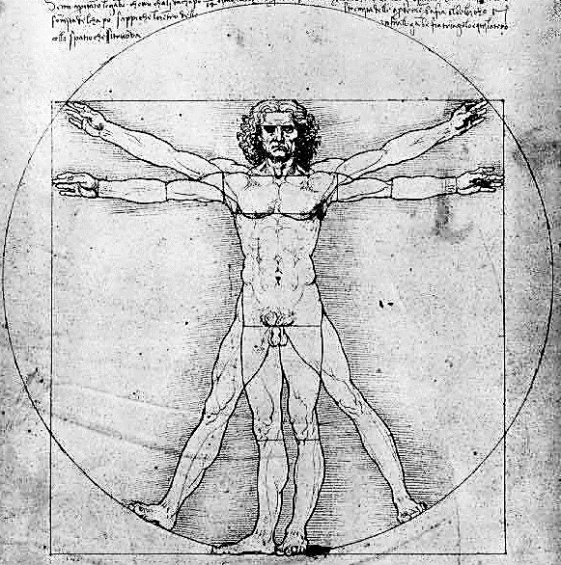
Pythagore, la corde à nœuds et la houppe dentelée

Outil symbolique de construction de l’initié, la corde à nœuds, bien que faisant l’unanimité des Francs-maçons, n’en demeure pas moins un symbole méconnu à bien des égards.
La corde à nœuds, aussi appelée « houppe dentelée », est un élément de décor intérieur des temples maçonniques.
La corde à nœuds ouvre le chemin de la connaissance des métiers, elle allie à la fois les concepts les plus avancés de la science moderne aux perceptions les plus anciennes de la tradition.
La corde aux lacs d’amour par ses deux formes, sur le sommet des murs du Temple et autour du Tableau de Loge, nous questionne : d’où vient-elle ? Quelles sont ses fonctions rituelles ?
Il s’agit d’une corde composée de 12 intervalles égaux et donc de 13 nœuds (entrelacs ou « lacs d’amour », il faut comprendre « lac » comme ayant la même racine que le terme « lacet », le lien ) qui fait le tour de la loge, de la colonne B à la colonne J.
La corde se termine à chaque extrémité par une houppe dont les fils peuvent symboliser les racines de l’arbre de vie ou la communauté des humains assemblée, formant une corde unique et impossible à rompre.

La corde à nœuds évoque entre autres :
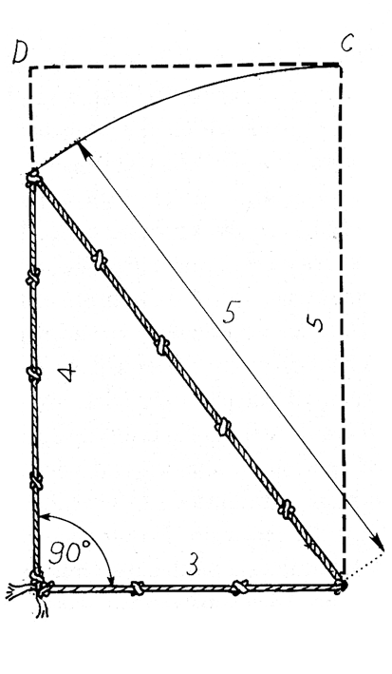
- le cordeau des maçons opératifs, qui servait à tracer, mesurer ou former des angles droits. En effet, les 13 nœuds, le 1er nœud recouvrant le 13e nœud du cordeau, permettaient de composer un triangle rectangle dont les côtés faisaient respectivement 3, 4 et 5 nœuds (Théorème de Pythagore). La corde est donc ici mesure, rectitude et proportion,

De façon générale, la corde évoque :
- l’ascension (comme les échelles, les cordes servent à grimper, à passer différents degrés),
- la rectitude (la loi, l’axe du monde),
- le lien, ce qui nous relie au monde, et qui nous rend vivant. C’est par exemple le cordon ombilical qui nous relie à la mère, à la « source »,
- l’union,
- la force,
- la tension,
- etc.
Quant aux nœuds, ils peuvent symboliser les épreuves à passer (la nécessité de revenir en arrière, de dénouer une difficulté pour pouvoir avancer), les paliers, mais aussi l’alliance, l’amour et la fraternité (les nœuds réunissent, embrassent, étreignent).
La corde à nœuds peut aussi être interprétée à travers les chiffres :
- la corde, bien qu’unique, possède deux extrémités : elle est à la fois unité et dualité ; elle réconcilie l’amour et la haine ; elle est l’alpha et l’oméga, le début et la fin ; elle rappelle en ce sens le symbolisme de l’Ouroboros (le serpent qui se mord la queue),
- la corde possède 12 intervalles, un nombre qui évoque précisément l’unité et la dualité (12 étant formé des chiffres 1 et 2),
- le nombre 12 renvoie aussi aux douze signes du zodiaque qui forment l’image du cosmos, aux 12 mois de l’année, ou encore aux 12 heures du travail maçonnique,
- quant aux lacs d’amour, ils adoptent la forme d’un 8 couché ou d’un lemniscate. Notons que le nombre 8 est le symbole de l’amour et de la fraternité chez les Pythagoriciens. C’est aussi le symbole de l’infini, de la perfection, de l’ordre cosmique, de l’équilibre des énergies, du cycle fermé ou abouti.

La corde à nœuds et les « lacs d’amour ».
Les lacs d’amour sont des nœuds qui peuvent aussi bien être serrés que distendus.
Ces lacets peuvent symboliser les liens entre les hommes, qui sont parfois étroits, parfois lâches. Mais le fait est que le nœud ne pourra jamais être dénoué : nous sommes indéfectiblement liés aux autres, à nos frères. Nous faisons partie de l’édifice humain, nous sommes imbriqués dans le Tout universel.
À ce titre, il faut souligner la présence du terme « amour » dans les lacs d’amour : il s’agit de l’amour fraternel certes, mais aussi et surtout de la grande loi d’Amour, qui est une loi d’unité et d’interdépendance, nous rappelant qu’aucun être ne peut se couper de sa communauté ou de son environnement.
On peut aussi voir dans le nœud la solidité des liens de fraternité maçonnique, ce qui rappelle directement la chaine d’union.
Voici la méthode pour créer un lac d’amour maçonnique :
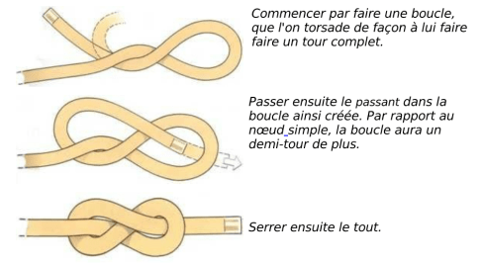

Si l’on accepte de voir dans le mouvement de la corde le cheminement du franc-maçon, alors la formation du nœud représente le chemin qui passe par soi-même : le fil passe par la boucle (le « trou ») formée par le retour sur soi, c’est-à-dire par la réflexion. Cette boucle qu’il faut traverser, c’est peut-être l’œil de notre conscience : la possibilité d’entrer dans un monde nouveau.
Finalement, la corde à nœuds évoque l’unité, l’universalité et la force des liens de fraternité qui unissent ou devraient unir les hommes entre eux. Chaque nœud représente un mystère à percer : notre devoir est de mener l’effort pour passer l’épreuve, qui consistera à se « traverser » soi-même.

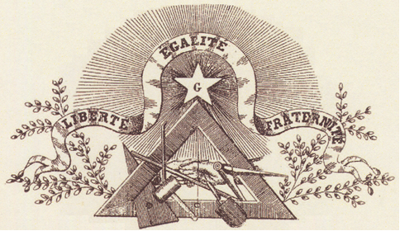

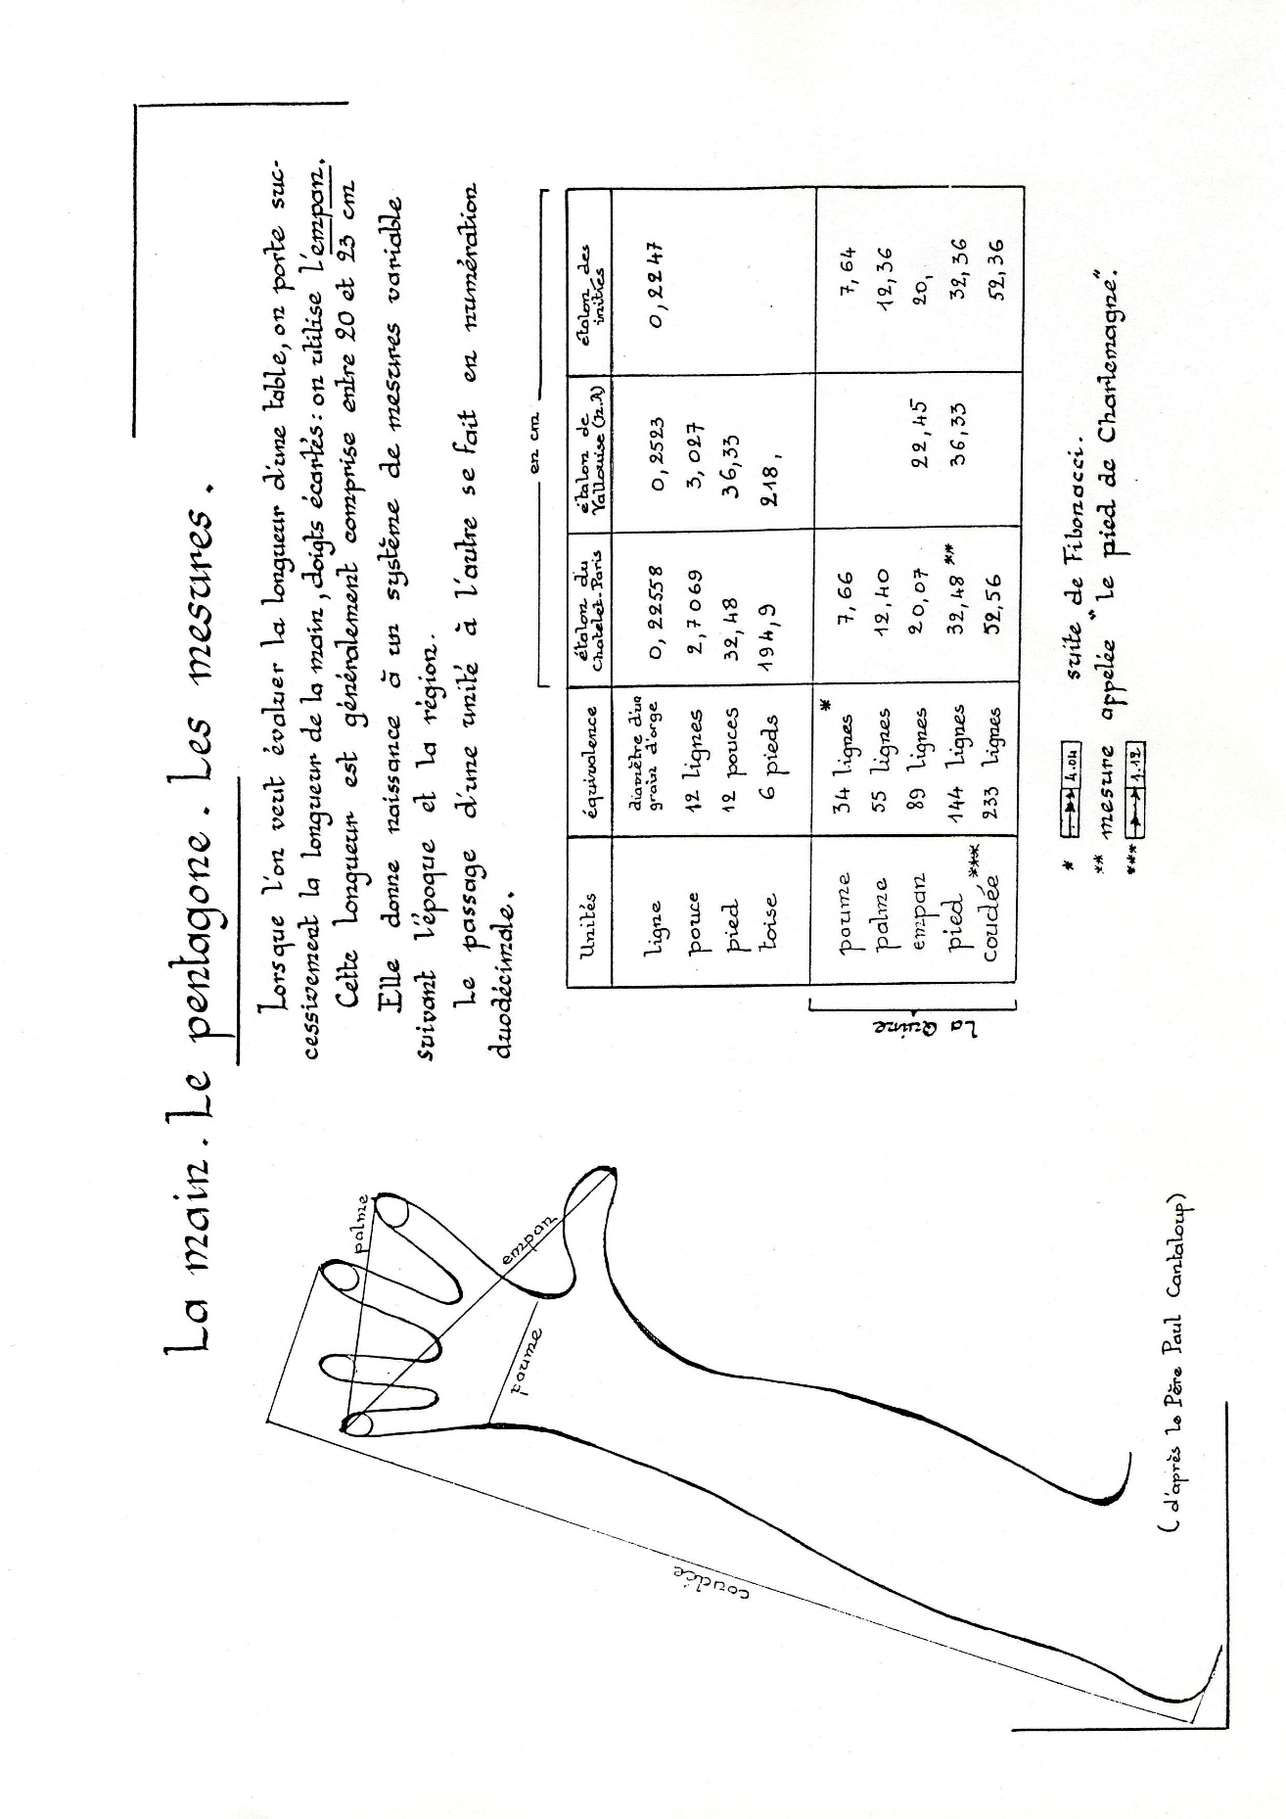

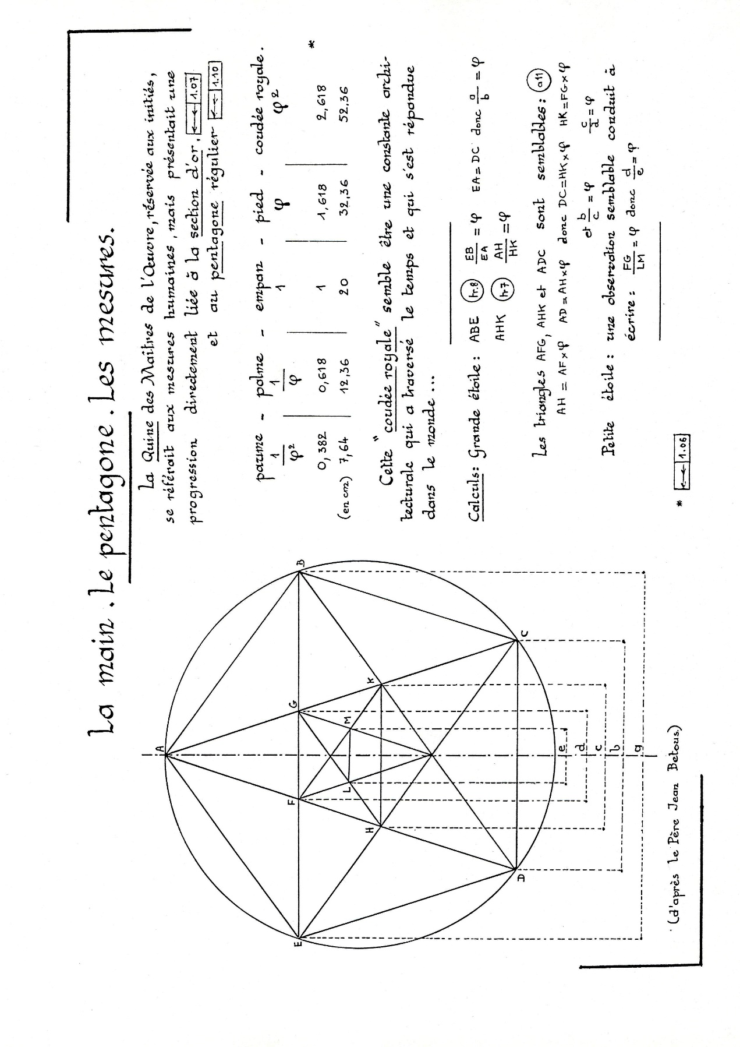

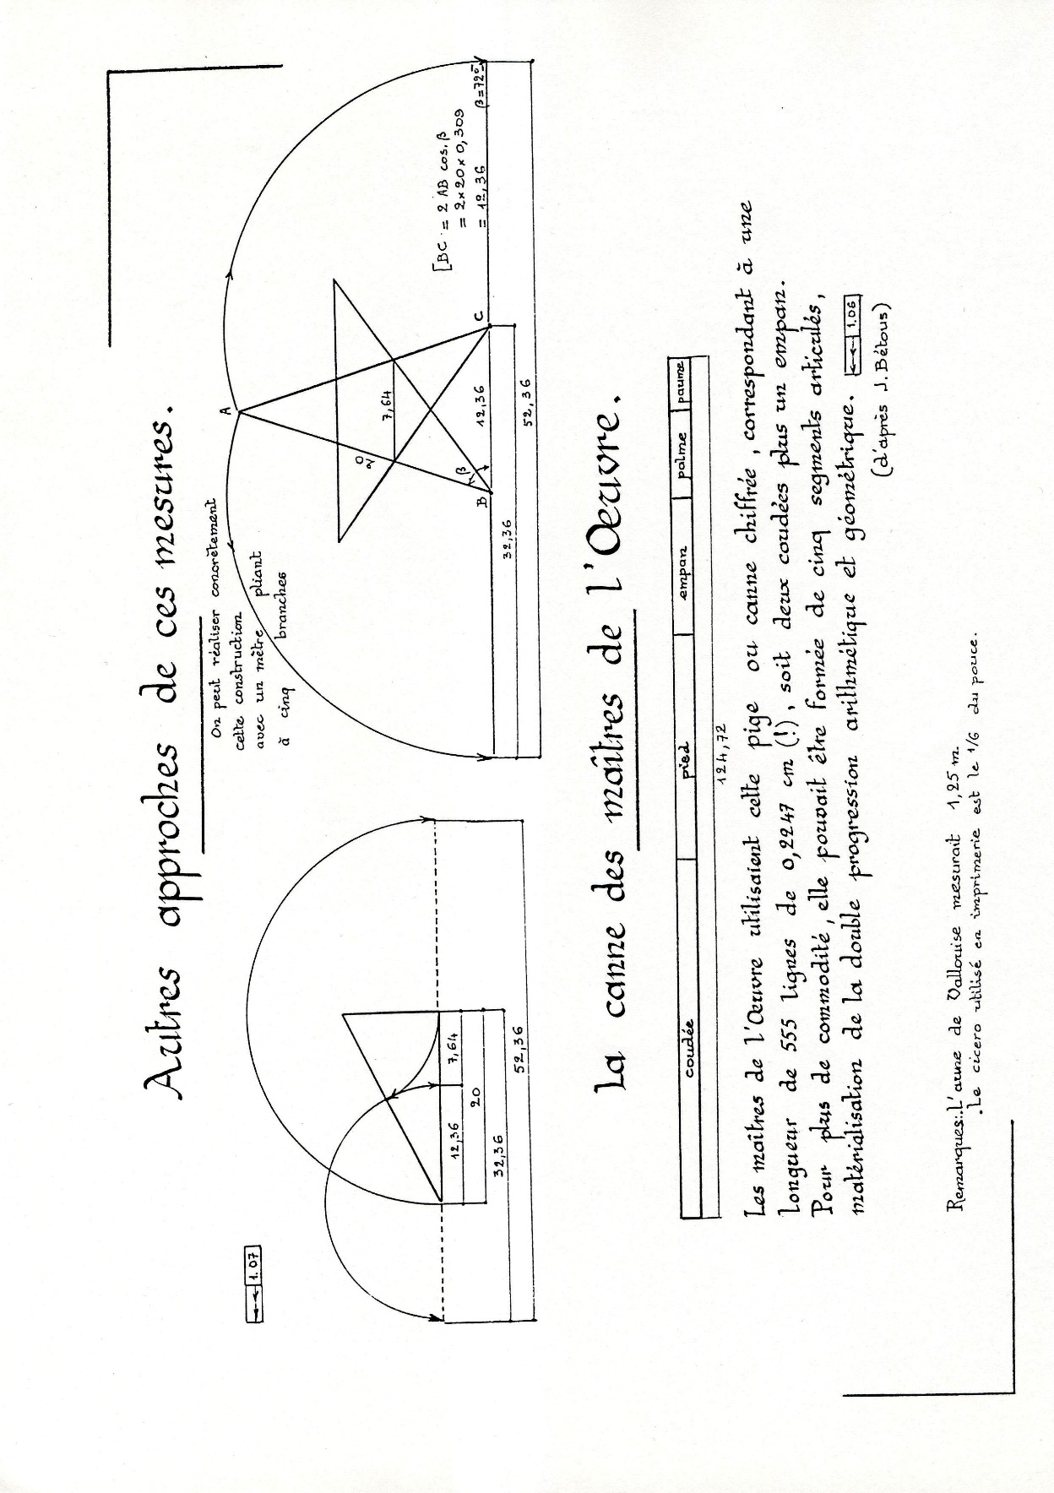

BIBLIOGRAPHIE

- L’Étoile Flamboyante, Jacques Trescases (Ed. Henri Veyrier)

- L’art des bâtisseurs romans Cahier de Boscodon n° 4
(disponible aux Abbayes de Boscodon et de Sénanque)

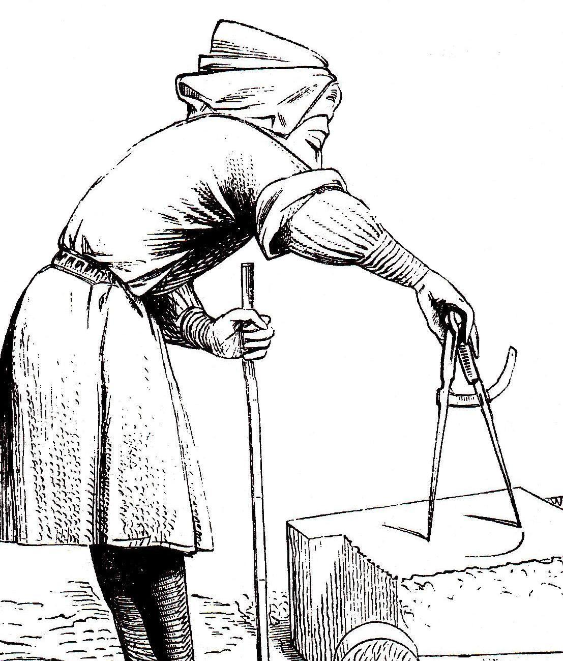

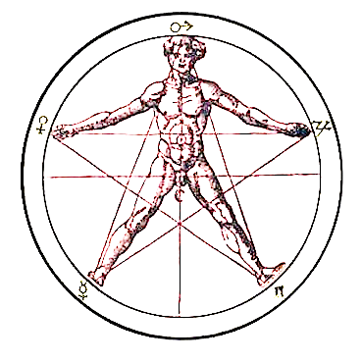

L’homme -microcosme d’après Agrippa de Nettesheim

La Quine des Compagnons
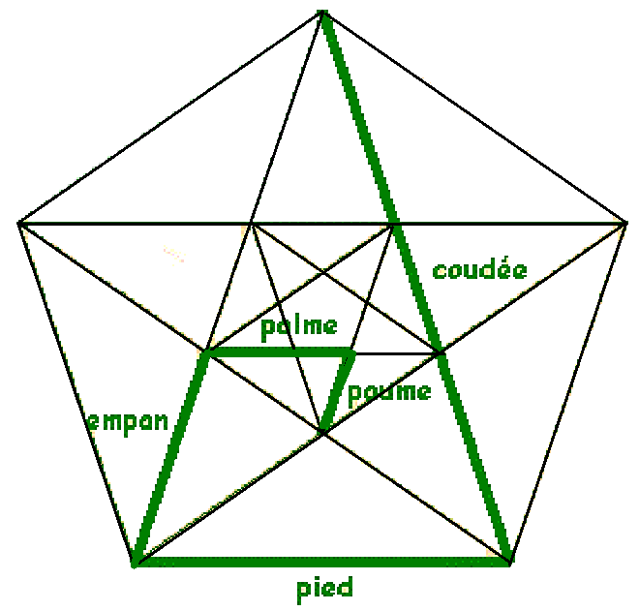

Des confusions entre Compagnonnage et Franc-maçonnerie

Les trois premiers grades de la franc-maçonnerie possèdent les mêmes noms que ceux qui étaient autrefois en usage dans les communautés de métiers dans la plupart des pays d'Europe, pour désigner les trois états successifs de leurs membres : apprenti, compagnon et maître. Ce fait, allié à la revendication de l'Ordre maçonnique d'être une continuité organique des loges médiévales de tailleurs de pierre (maçons, au sens ancien du terme), est à l'origine d'un certain nombre de confusions, notamment en ce qui concerne la parenté entre la franc-maçonnerie spéculative et les compagnonnages de métiers, tout particulièrement en France.
Le problème de savoir si la franc-maçonnerie spéculative est ou non la réelle continuité des loges britanniques de tailleurs de pierre reste, à l'heure actuelle, sans réponse absolument certaine. Aucun document ne permet en effet de l'affirmer, mais le fait même que des traditions et symboles proviennent bel et bien de ces loges ne permet pas non plus de l'infirmer. En réalité, le véritable problème se situe davantage dans la question des modalités et des motivations ayant pu conduire, soit à la transformation de la maçonnerie opérative en franc-maçonnerie spéculative, soit à l'appropriation par cette dernière d'un cadre jugé propre à servir de support à sa dimension spéculative. C'est là un sujet fort complexe, qui reste en débat chez les historiens de la franc-maçonnerie, et dont tous les aspects n'ont pas encore été explorés.
Quoi qu'il en soit, la franc-maçonnerie, en gagnant la France, s'est trouvée face à des organisations de métiers qui étaient alors à l'apogée de leur vitalité : Compagnons du Devoir et autres sociétés de compagnonnages présentes sur le « tour de France ».
Ces sociétés pratiquaient des rites initiatiques lors de la réception de l'aspirant au rang de Compagnon, seul « grade » mais qui était souvent divisé en deux états : Compagnon Reçu et Compagnon Fini (cette seconde partie de la Réception intervenant généralement six mois après la première, délai consacré à l'instruction compagnonnique). La plus grande partie de ces sociétés reconnaissaient pour fondateur Maître Jacques, un tailleur de pierre qui aurait travaillé sur le chantier du temple de Salomon, selon une version de sa légende, ou sur celui des tours de la cathédrale d'Orléans, selon une autre version. Les charpentiers, les couvreurs et les plâtriers étaient pour leur part des « enfants » du Père Soubise, collègue de Maître Jacques (soit à Jérusalem, soit à Orléans). Enfants de Maître Jacques et enfants du Père Soubise composaient le Devoir, tandis que les Compagnons « Étrangers » tailleurs de pierre et les sociétés « non du Devoir » ou « de Liberté » (plus tard « du Devoir de Liberté ») formées à l'origine par les menuisiers et serruriers dits « gavots » (scission d'avec ceux du Devoir) – auxquels s'ajouteront au début du XIXe siècle les charpentiers « Indiens » (scission d'avec ceux du Devoir) – reconnaissaient pour seul fondateur le roi Salomon.
L'histoire de ces sociétés est très mal connue. Les légendes elles-mêmes sont de peu de secours car elles n'ont été relatées que tardivement (1839), à une époque où des éléments hétérogènes étaient venus s'y mêler inextricablement. Les compagnonnages n'émergent dans l'histoire documentaire que vers le milieu du XVIe siècle, mais l'on peut raisonnablement supposer qu'une partie d'entre-eux, notamment ceux des métiers de la construction (tailleurs de pierre, charpentiers, menuisiers et serruriers), descendent assez directement d'organisations crées par les bâtisseurs des cathédrales gothiques et que les fondements de l'organisation compagnonnique remontent au moins au tout début du XIIIe siècle. Nous rejoignons là un milieu et une époque identiques à ceux dont la franc-maçonnerie britannique prétend tirer son origine.
Si les lacunes documentaires ne permettent pas d'envisager l'existence de relations organiques entre les compagnonnages continentaux et les loges opératives britanniques (mais les voyages des maîtres maçons français en Angleterre et ailleurs sont attestés), il est cependant certain que, très tôt, probablement dès les années 1730, certains Maçons et certains Compagnons se sont posés la question de savoir s'il existait un lien de parenté entre leurs organisations respectives, et cela même si de nombreux Maçons spéculatifs, aristocrates ou bourgeois, tenaient les gens de métiers comme étant de trop vile condition pour les fréquenter en Loge. Le cas est d'autant plus probable en ce qui concerne les Compagnons tailleurs de pierre des deux rites – enfants de Salomon (les Étrangers) et enfants de Maître Jacques (les Passants) –, car un certain nombre d'entre eux poursuivaient leur carrière en tant qu'architectes, ingénieurs, entrepreneurs, etc., c'est-à-dire appartenaient aux catégories socio-professionnelles dans lesquelles recrutaient les Loges. Leur emblématique présente des similitudes très poussées avec celle de la franc-maçonnerie, qui ne s'arrêtent d'ailleurs pas à l'entrecroisement du compas, de l'équerre et de la règle, ni aux outils tels que le niveau ou le maillet et le ciseau, mais touchent également à des symboles « spéculatifs », telle que la sphère armillaire, symbole vitruvien attesté chez les Compagnons Passants tailleurs de pierre de Paris dès 1726.
Mais, concernant les instruments de la géométrie et les outils du métier, cette ressemblance formelle ne trahit rien d'autre que le fait que l'une et l'autre de ces organisations se fondent sur la taille de pierre, réellement ou symboliquement. Quant aux autres symboles liés à l'architecture et aux sciences en général, telle la sphère armillaire, leur emploi est trop général dès le XVIe siècle, notamment dans les frontispices de livres et les marques d'imprimeurs, pour que l'on puisse en tirer des conclusions sur le plan des filiations historiques (notons cependant que cela atteste nettement, dans une grande partie de l'Europe, d'un intérêt spéculatif pour l'architecture, et cela depuis la redécouverte de l'œuvre de Vitruve en 1486).
Il faut également souligner le fait que, dès la fin du XVIIIe siècle mais surtout dès le début du XIXe, les sociétés de compagnonnage ont eu accès à la plus grande partie des légendes, des rites et des symboles de la franc-maçonnerie, et qu'elles y ont largement puisé pour écrire ou réécrire leurs propres rituels. Si cet accès résulte quelquefois de l'affiliation de Compagnons aux Loges maçonniques – le fait est attesté dès avant la Révolution de 1789 –, il convient surtout de prendre en considération le rôle de toutes les divulgations imprimées à l'aide desquelles les « profanes » pouvaient avoir connaissance des « secrets de la Maçonnerie ». Soucieux de donner eux-aussi l'apparence d'une antiquité respectable et extraordinaire à leurs sociétés, les Compagnons y ont puisé sans scrupule matière à enrichir leurs traditions.
L'importance et la facilité de cette « pollution » pourraient s'expliquer par la relative proximité qu'auraient eue les deux traditions, compagnonnique et maçonnique. Mais cette proximité est rendue très hypothétique par les quelques anciens rites de Réception compagnonniques dont nous avons connaissance, notamment par la Résolution de la Sorbonne de 1655, concernant les selliers, les cordonniers, les couteliers, les chapeliers et les tailleurs (d'habits). Les variantes y sont nombreuses, mais toutes s'articulent autour d'épisodes de la vie du Christ, et plus particulièrement de la Passion. Même constat pour les anciennes sociétés forestières, tels les Bons Cousins Charbonniers ou Fendeurs : il s'agit d'initiations profondément chrétiennes, et c'est tardivement, sous l'influence de la franc-maçonnerie, qu'y sont introduits des éléments laissant croire ultérieurement à une origine commune d'avec celle-ci.
En tout état de cause, ce qu'il importe de retenir, c'est que la franc-maçonnerie et les compagnonnages sont des organisations nettement distinctes, qui, du fait même du rôle fondamental qu'elles accordent au métier – symboliquement pour l'une, réellement pour les autres – plongent nécessairement leurs racines, historiques et/ou idéales, dans un substrat culturel en grande partie commun et dans lequel le temple de Salomon occupe la position d'archétype incontournable.

Jean-Michel Mathonière
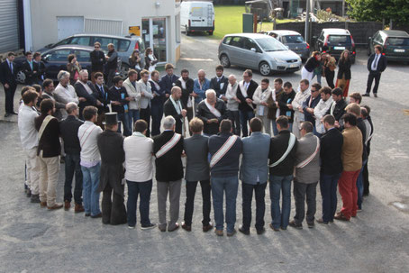

Chaîne d’Union des Compagnons des Devoirs du Tour de France

